**Apresentação Sistema**

**MarkUP**

Versão 1.0.0

**E:\Google Drive\projetos\em_desenvolvimento\markup\projeto\classes\icons\markup.png**

**Introdução**

Este documento descreve os recursos, funcionalidades e vantagens do sistema **Markup** desenvolvido com o propósito de auxiliar e automatizar as rotinas administrativas e financeiras de comércios e pontos de venda. Por meio deste iremos detalhar os requisitos funcionais (recursos presentes no sistema) e não funcionais (equipamentos, recursos humanos, dados, etc.) que serão necessários à operação do sistema de forma satisfatória. **Markup** foi desenvolvido pela MSC Soluções.

**MSC Soluções, Quem Somos:**

Somos uma empresa que presta serviços em TI focados no desenvolvimento, gerenciamento, manutenção, adequação e atualização de softwares. Também ajudamos nossos clientes com toda a infraestrutura necessária à operação dos sistemas desenvolvidos como:

* Planejamento, reestruturação e implantação de redes;
* Gestão de equipamentos de informática;
* Consultoria especializada;
* Além é claro, de treinamento e escola de programação;

Buscamos sempre que possível evitar as complicações inerentes ao projeto e implantação de sistemas trabalhando de forma transparente e eficiente. Não temos e não queremos oferecer soluções prontas que raramente atendem 100% das necessidades dos diversos ramos do mercado. Construímos sistemas únicos para empresas únicas. O principal benefício dessa abordagem, além do foco no que é realmente importante, é que nossos clientes pagam unicamente pelo que precisam. Nossos orçamentos são baseados em dois fatores:

* Tempo disponível;
* Valor de Investimento;

Ou seja, seu projeto se adequará perfeitamente ao prazo e ao investimento que você dispõe e não o contrário.

**Sobre o sistema**

**Markup** é um sistema de gestão integrada que visa **automatizar** as rotinas administrativo-financeiras dos comércios e pontos de venda. Possui uma interface **amigável e recursos avançados** que trarão rapidez e confiabilidade aos serviços prestados, além de total controle.

**Markup** traz o que há de mais moderno em recursos tecnológicos e foi desenvolvido para obter alto desempenho mesmo nos sistemas computacionais mais modestos.

Basta uma hora de treinamento e sua equipe estará plenamente capacitada para operar o sistema de forma eficiente.

**Markup** é um sistema aberto, isso significa que permite atualizações, correções e adições de recursos de forma rápida. Além disso, pode ser personalizados com as cores, logotipos e artes da sua empresa ou comércio.

O sistema está dividido em duas interfaces distintas:

* Caixa (ponto de venda).
* Retaguarda.

**Recursos de caixa**

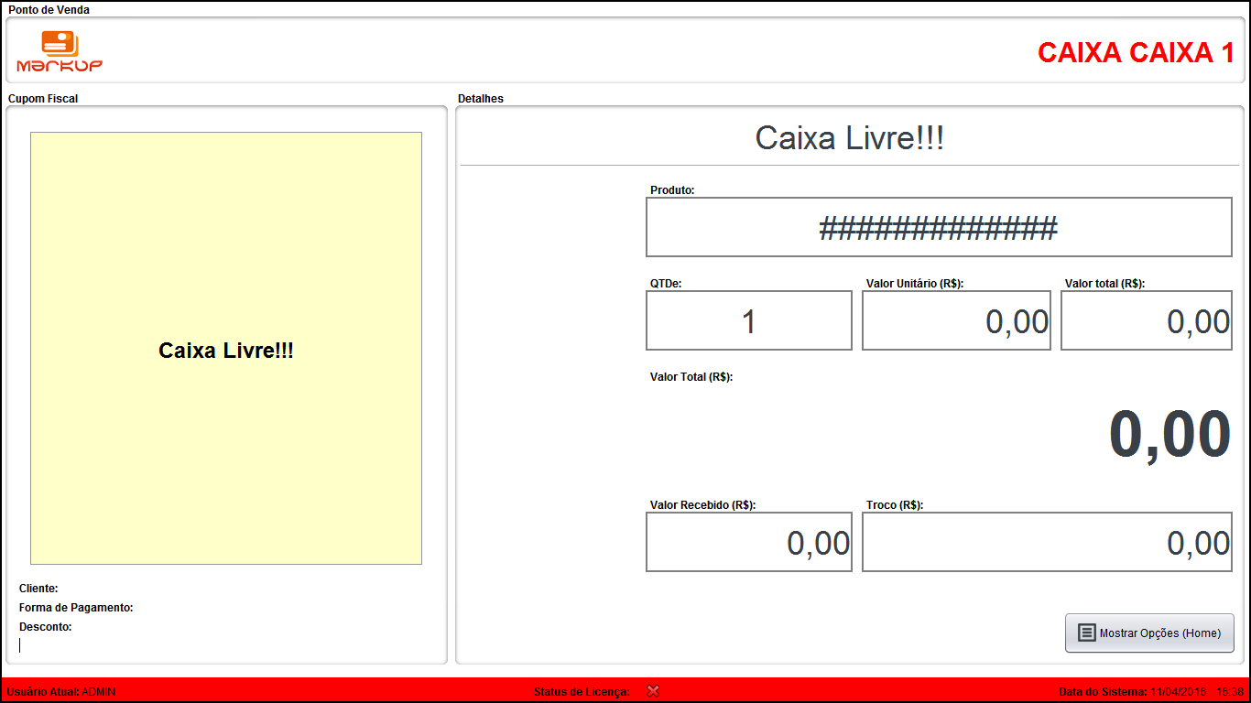

O caixa ou ponto de venda é o ambiente onde serão realizadas as vendas (redução de estoque e registro de venda). Possui os seguintes recursos:

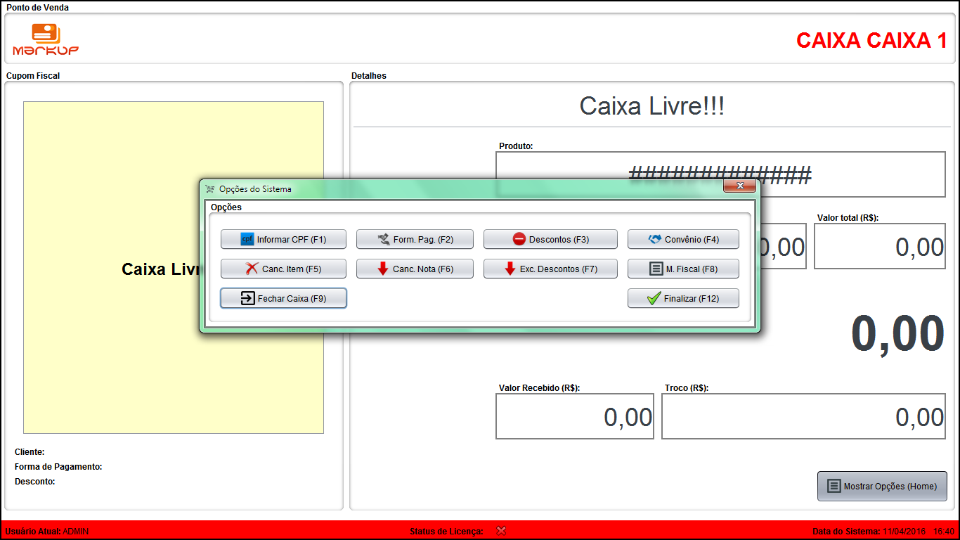

* Gestão de formas de pagamento. Uma venda pode ser efetuada em uma ou mais formas de pagamento.
* Gestão de descontos. É possível cadastrar conveniados, promoções ou clube de fidelidades.
* Gestão de venda, pesquisa de item, cancelamentos e fechamentos.

**Recursos de Retaguarda**

**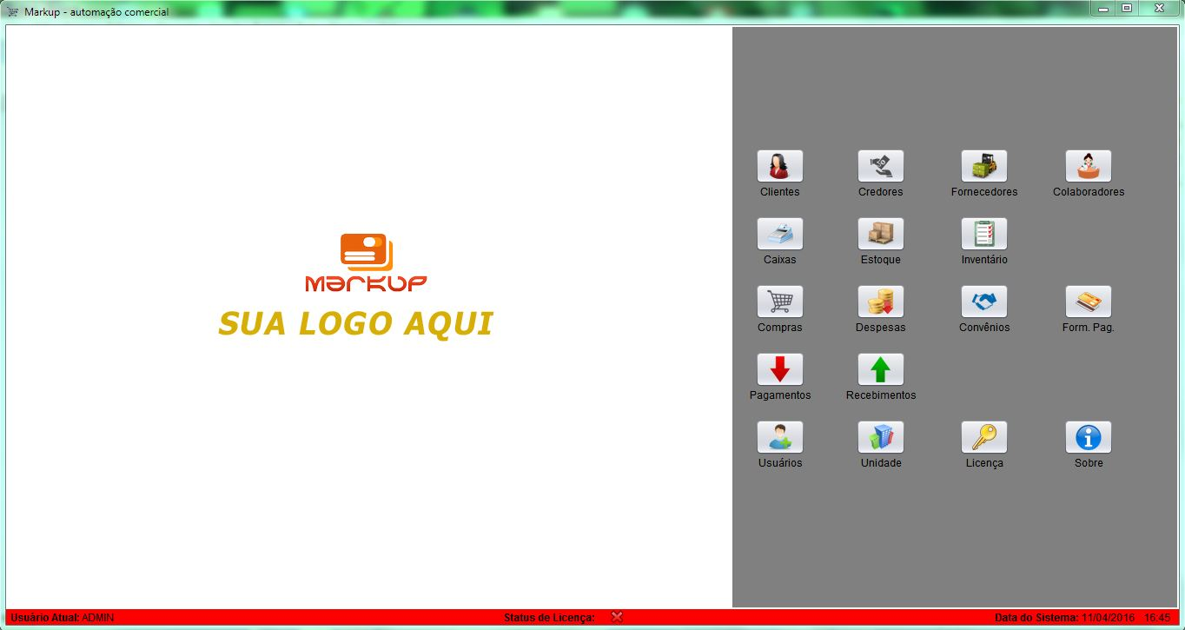**

* Gestão de clientes.
* Gestão de credores.
* Gestão de fornecedores.
* Gestão de grupos de fornecedores.
* Gestão de colaboradores, cargos e comissões.
* Gestão avançada de caixas (fechados ou abertos).
* Controle de estoque.
* Gestão de produtos.

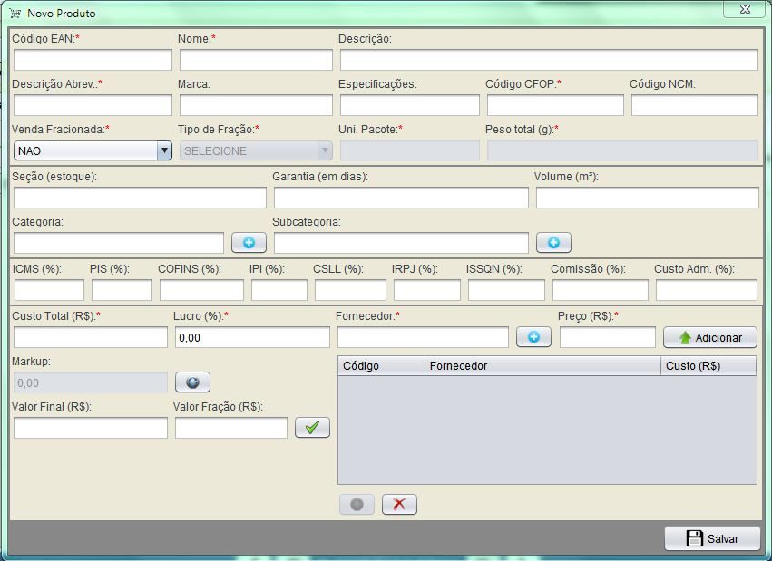

* Grupos, categorias e subcategorias de produtos.
* Inventário completo.

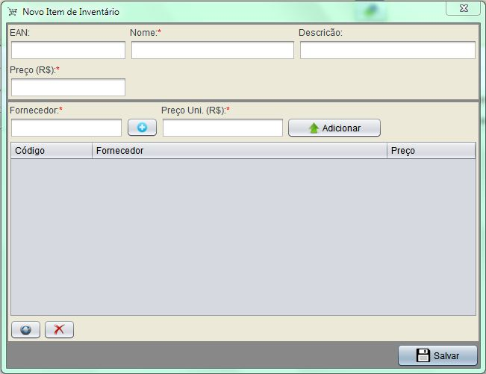

* Gestão completa de compras (reposição de estoque e inventário).

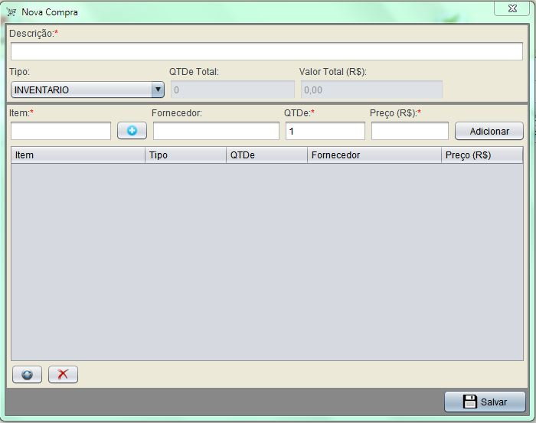

* Gestão de despesas.
* Gestão de formas de pagamento.
* Gestão de entrada e saída.

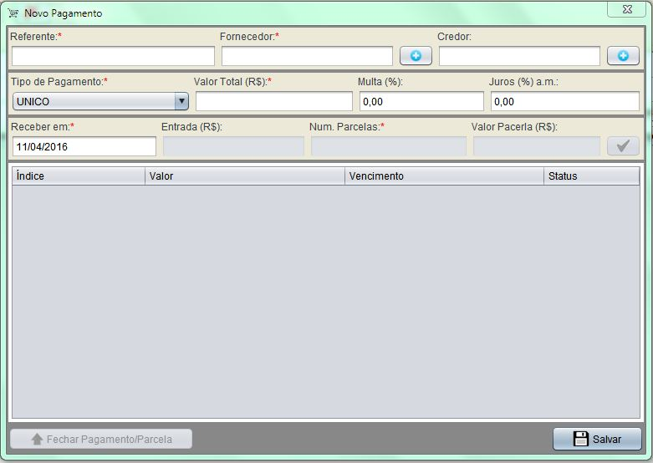

... E muito mais:

* Relatório de clientes (impresso em PDF).
* Relatório de desempenho de convênios (impresso em PDF).
* Relatório de entrada de valores (impresso em PDF).
* Relatório de fluxo de caixa por período (impresso em PDF).
* Relatório de faturamento.
* Geração de recibo, comprovante de recebimento.
* Emissão de comprovantes.
* Gestão de movimento de caixa.
* Gestão de dados empresariais.
* Gestor de usuários (nível, permissão, grupo).
* Suporte técnico remoto.
* Manual de instruções interativo.

Além disso, o projeto é aberto o que significa que o sistema se adapta as suas necessidades.

**Requisitos fixos**

Os requisitos necessários ao bom funcionamento de um sistema de gestão dependem diretamente das especificações do equipamento e da velocidade de internet disponível. Para a operação satisfatória do sistema desenvolvido devem-se atentar às seguintes especificações mínimas:

**Requisitos fixos (mínimos)**

|  |  |  |  |  |  |
| --- | --- | --- | --- | --- | --- |
| **Item** | **Conexão de rede** | **Processador** | **Memória** | **S.O** | **Espaço em Disco** |
| Terminais | Banda larga | Pentium Dual Core  1.6 GHz | 1GB | Windows XP, 7, vista, 8. | 2GB |
| Servidor local | Banda larga | Pentium Dual Core  2.6 GHz | 2GB | Windows XP, 7, vista, 8. | 10GB |

**Requisitos dinâmicos**

Dependem de como o cliente deseja implantar a solução, bem como dos meios que este dispõe. Para os sistemas de gestão financeiras dos nossos clientes adotamos recursos de qualidade comprovada, de amplo uso pela comunidade técnica e, sempre que possível, gratuitos. Neste projeto, todos os requisitos dinâmicos serão de licença **GNU GPL**, logo, não trarão nenhum custo ao cliente.

**MSC Soluções**

Responsável: Eng. Flávio Henrique Pinheiro de Sousa

Gerente de Projetos

Engenheiro Orçamentista